Требования, предъявляемые к авторским текстовым оригиналам

Использовать только Word-2003/Word-2007/Word-2010. Шрифт – Times Cyr, размер шрифта – 14, межстрочное расстояние – 1,5 см, расположение текста – по ширине, абзацный отступ – 1,25 (1,27) мм. Поля, см: левое, правое, верхнее – по 2 см, нижнее – 2,5.

Оформление
УДК;
фамилия автора – над заголовком, буквы строчные, начертание прямое; порядок такой: инициалы, фамилия, курс, вуз (или место работы), город, страна.
заголовок – все буквы ПРОПИСНЫЕ, жирные.

Пример:
УДК 000.00.000
И.П. Сидоров, 1 курс, Уральский государственный университет путей сообщения, Екатеринбург, Россия
ИСПОЛЬЗОВАНИЕ ПРОГРАММ МОДЕЛИРОВАНИЯ

Написание букв в тексте
Русские (а, б, в, А, Б, В), греческие (Σ, Ψ, Θ, Ω, ρ, π, β, τ, ω, φ), а также цифры и аббревиатуры (1, 2, 3; I, II, III; max, lg, sin и т.п.) пишутся только прямо; латинские (a, b, n, A, B, N и т.д.) – только курсивом.
Простые формулы набираются в текстовом редакторе (рис. 1).

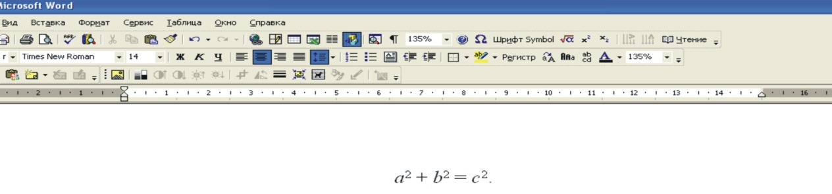
Рис. 1
Сложные формулы набираются или в Equation, или в MathType (рис. 2).
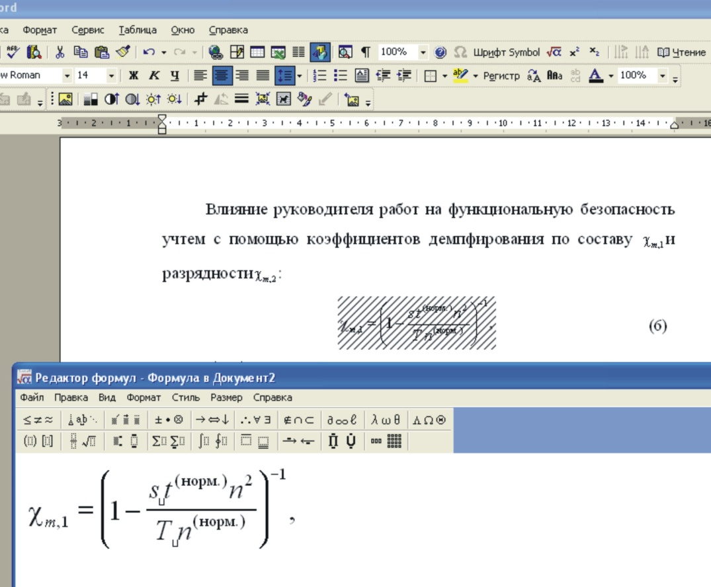
Рис. 2

Ссылки на литературу в тексте пишутся в квадратных скобках, например, [1], [1, 2] или [3–5]. Список литературы оформляется строго по ГОСТ 7.0.5–2008.

Для дальнейшей работы с редактором обязательно указывайте контактную информацию: действующий e-mail и телефон!

